**Projet départemental EPS**



**Année scolaire 2018-2019**

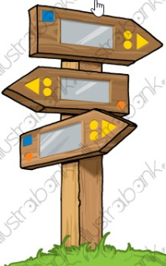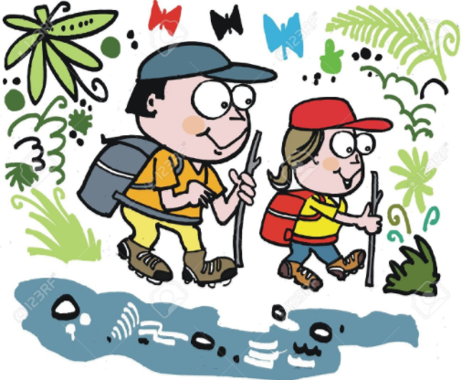

**Mon cahier de**

**marches en milieu naturel**

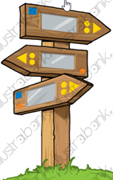** **

**Membres de la commission**

|  |  |
| --- | --- |
| Gilles Aguilera* | école Pasteur Lamartine |
| Marc Auzeville | PE à la retraite, ancien CPD |
| Thierry Baretge | ETAPS Ville de Perpignan |
| Equipe EPS 66 | DSDEN 66 |

**\*** Toutes les randonnées proposées par Gilles Aguilera dans cette commission ont été conçues en collaboration avec Fabienne Pluja enseignante de CE2 à l’école Pasteur Lamartine. Un grand merci à elle.

*Ce cahier de marches en milieu naturel est un outil pour initier les élèves à la pratique de la marche en utilisant les savoirs et savoir-faire acquis en classe.*

***Découvrez avec ce cahier les bases pour randonner en toute sécurité en :***

* *préparant une marche seul, avec un collègue, avec un parent accompagnateur ;*
* *proposant ensuite à vos élèves une réelle préparation de la marche et ainsi concevoir une véritable unité d’apprentissage qui intègre un* ***parcours éducatif à la santé****.*

Bien plus qu’une simple discipline sportive, la randonnée s’inscrit au service de l’ensemble des apprentissages et contribue pleinement à la validation de nombreuses compétences fondamentales qui jalonnent le parcours scolaire des élèves :

**Selon le cycle concerné** :

* **Maîtrise de la langue** : productions orales et écrites relatives aux randonnées effectuées.
* **Education Physique et Sportive** : adapter ses déplacements à différents types d’environnements, développement du goût de l’effort et valorisation du dépassement de soi.
* **Géographie**: travaux sur cartes, lectures de plans, calculs d’échelles et d’itinéraires, lectures de paysages, réalisations de croquis.
* **Pratiques Artistiques :** visites de sites et de musées possibles selon les sites de randonnée choisis, rencontres avec certains éléments de notre patrimoine historique et culturel.
* **Mathématiques** : calculs de durées, de distances et de dénivelés.
* **Sciences** : découverte de la flore et de la faune locale, réalisation collective d’herbiers.

Cette liste, non exhaustive, demeure le reflet de la richesse des activités offertes par la marche en milieu naturel.

**La randonnée pédestre : ce que l’élève apprend en EPS (Apprentissages visés - Connaissances / Capacités /Attitudes)**

**Compétence spécifique**

• Adapter ses déplacements à différents types d’environnement

Ce que l’élève apprend :

* Connaissances :

• Codes du balisage

• Principaux codes de la légende du plan, de la carte

• Lecture d’images (photos du roadbook)

• Règles d’hygiène, santé

• Sur l’environnement : lien avec EDD

* Capacités :

• Marcher, de 5 à 8 km dans la journée, en moyenne à une vitesse de 2,5 km/h à 3km/h (soit 3h sur terrain plat). Les sorties sont organisées sur des parcours adaptés au niveau de pratique des élèves (longueur, dénivelée...).

• Adapter son allure, la position du corps au profil du parcours (pied à plat en montée par exemple)

• Adapter son allure à celle des autres membres du groupe

• Utiliser un plan, une carte

• Utiliser un balisage

• Coopérer au sein du groupe

* Attitudes :

• Etre curieux par rapport à l’environnement

• Adopter un comportement citoyen

• Persévérer

Table des matières

Les recommandations de l’équipe EPS concernant les randonnées 6

Les balisages de la Fédération Française de Randonnée Pédestre 11

Travailler les balisages avec les élèves 13

App r o c h e p h y s i q u e et s p o r t i v e 14

Elèves à besoins particuliers 15

Recueil de représentations sur l’activité randonnée 16

Mise en voix/ rituels de langue orale sur le thème de la randonnée 17

« Je suis un bon randonneur » 18

«Je prépare ma randonnée » 20

La durée de vie des déchets dans le sol 24

Une check liste pour l’enseignant 25

Le jour de la randonnée 26

Situation(s) décrochée(s) pendant la randonnée 28

Marches en milieu naturel proposées par la commission randonnée 29

Annexe 1/ ENDURO Dossier pédagogique : proposition de l’équipe EPS 66 lien rencontre USEP 66 30

Annexe 2/ Vocabulaire spécifique à la marche 37

# Les recommandations de l’équipe EPS concernant les randonnées

La principale caractéristique du milieu montagnard est le changement rapide de température et de météo. Les conditions météorologiques peuvent passer d’un extrême à l’autre et il faut donc préparer son équipement pour toutes les éventualités.

**Quatre critères** essentiels déterminent la zone de montagne : l’environnement, la pente, l’altitude et la climatologie. Trois autres critères permettront de définir la cotation de chaque randonnée : l’effort, la technicité, le risque.

Ainsi, la haute montagne peut se caractériser par :

- la présence de roches, de glaciers, de zones habituellement enneigées l’été

- par des dénivelés importants.

Les conditions météorologiques y sont particulièrement difficiles, donc dangereuses.

La fréquentation de ces zones peut nécessiter à tout moment l’utilisation de matériels et de techniques relevant de l’alpinisme.

La haute montagne est interdite aux groupes de mineurs de moins de 12 ans, donc elle est interdite aux enfants de l’école primaire.

D’autre part, la moyenne montagne peut se caractériser par la présence de l’homme dans un espace rural montagnard accessible par des sentiers, par des zones pastorales en limite supérieure. Sa fréquentation ne nécessite pas l’utilisation de matériels ou de techniques de l’alpinisme mais requiert des précautions tenant compte des dangers inhérents au milieu montagnard.

Pour la moyenne montagne, des recommandations sont à prendre en compte pour l’école primaire.

Dans la moyenne montagne, on différenciera la marche en milieu naturel de la randonnée alpine.

* **La marche en milieu naturel se déroule :**

- sur des sentiers ou des chemins larges, faciles et balisés, non enneigés, sans passages délicats ni caractère technique excluant tout accident de terrain important ;

- sur des secteurs de proximité ou des espaces sécurisés ;

- sans dangers objectifs ;

- permettant un accès facile à un point de secours et d’alerte proches (moins de 30’).

**La marche en milieu naturel est considérée comme une sortie récurrente dès lors qu’elle permet le réinvestissement d’un module d’endurance préparée à l’école. A ce titre, elle ne nécessite pas l’intervention d’intervenants (qualifiés ou bénévoles) agréés**. Les personnes requises pour l’accompagnement doivent être autorisées par le directeur d’école. Il s’agira de renseigner la demande d’autorisation « marche en milieu naturel » mise en ligne.

Les critères du risque et de l’effort permettant de déterminer la cotation des itinéraires de la marche en milieu naturel seront strictement inférieurs à 3 (voir fiche « procédures administratives du cadre réglementaire des APS 66»)

* **La randonnée alpine** est une activité d’éducation physique et sportive. A l’école, elle se déroule sur sentier pas toujours balisé. Elle exclut un niveau de difficulté qui nécessiterait l’utilisation de matériel et des techniques de l’alpinisme pour assurer la sécurité. Sa fréquentation requiert toutefois des précautions tenant compte des dangers inhérents à la montagne. **Elle est répertoriée dans les activités à encadrement renforcé** (cf. taux d’encadrement ci-dessous).

|  |  |  |
| --- | --- | --- |
| **Randonnée alpine**  **Cette activité relèvera des activités d’Education Physique et Sportive nécessitant un encadrement renforcé (tableau Circulaire interministérielle n° 2017-116 du 6-10-2017 Encadrement des activités physiques et sportives).** | | |
| **Taux minimum**  **d’encadrement**  **EPS** | **Ecole maternelle**   * + Jusqu’à 12 élèves, l’enseignant de la classe + 1 intervenant agréé ou un autre enseignant   + Au-delà de 12 élèves, 1 intervenant agréé ou un autre enseignant supplémentaire pour 6 élèves | **Ecole élémentaire**   * + Jusqu’à 24 élèves, l’enseignant de la classe + 1 intervenant agréé ou un autre enseignant   + Au-delà de 24 élèves, 1 intervenant agréé ou un autre enseignant supplémentaire pour 12 élèves |

Le critère du risque déterminant la randonnée alpine sera supérieur ou égal à 3 (voir CPC EPS). **Au-delà de 1500 m d’altitude, nous considèrerons qu’il s’agit de randonnée alpine.**

Cette activité nécessitera en amont une unité d’apprentissage sur la course longue.

|  |  |
| --- | --- |
| **LA MARCHE EN MILIEU NATUREL**  **3h de marche maximum aller-retour hors temps de pause /accès facile à un point de secours**  **et altitude inférieure à 1500 m** | **LA RANDONNEE ALPINE 5h de marche maximum sur la journée (hors temps de pause)**  **Au-dessus de 1500 m, il s’agira toujours de randonnée alpine avec procédure d’agrément.** |
| **les élèves de cycle 1** pourront évoluer sur un dénivelé positif n’excédant pas **300 m** | **les élèves de cycle 1** pourront pratiquer la randonnée alpine jusqu’à **300 m** de dénivelé positif et 3h de randonnée maximum. |
| **les élèves de cycle 2** pourront évoluer sur un dénivelé positif n’excédant pas **400 m** | **les élèves de cycle 2** pourront pratiquer la randonnée alpine jusqu’à **600 m** de dénivelé positif |
| **les élèves de cycle 3** pourront évoluer sur un dénivelé positif n’excédant pas **500 m** | **les élèves de cycle 3** pourront pratiquer la randonnée alpine jusqu’à **800 m** de dénivelé positif, voire jusqu’à 1000 m si projet particulier. |

**La sécurité en montagne et la réussite d’une sortie résultent autant d’un état d’esprit et du sérieux mis dans sa préparation que de la seule application des textes qui ne peuvent englober toutes les situations**.

A) **Avant la**  **sortie:**

- S’informer, avant le départ, des **conditions météorologiques**, préciser les dernières consignes de sécurité (utilisation exclusive du **sifflet en cas d’urgence**), vérifier le matériel, etc.

- **Reconnaître tout l’itinéraire**. Il est aussi important, que le maître, responsable, le fasse, dans les quelques jours qui précèdent la sortie, de manière à détecter et ainsi éviter des dangers éventuels récents (chute de pierres par exemple ou chemins trop glissants).

- Choisir un **parcours adapté** aux possibilités des élèves (éventuellement, prendre l’avis d’un AMM).

- Réunir les personnes accompagnant le groupe pour présenter le projet, les conditions d’organisation avec la constitution des groupes, l’itinéraire, le rôle de chacun, les horaires, l’équipement personnel et collectif à prévoir (les intégrer éventuellement à la reconnaissance), les conduites à tenir en cas d’urgence.

- Informer le directeur de la sortie avec le document prévu par l’équipe EPS 66.

- **Récupérer le numéro de téléphone des autorités locales à prévenir en cas d’urgence (gendarmerie et secours)**.

- Se renseigner auprès de l’office National de la Chasse et de la Faune Sauvage ONCFS afin de savoir si une chasse est prévue le jour de la sortie avec les élèves.

- Se renseigner sur **les délestages éventuels** des retenues d’eau, auprès de l’EDF, auprès des communes traversées.

- Demander **l’autorisation écrite des parents** après information sur le projet si celui-ci se déroule, en partie, hors temps scolaire.

- Prévoir carte, boussole, sifflets, gobelets plastiques, gilets jaunes, sac poubelle, papier toilette.

- **Emporter une trousse médicale de premiers soins contenant :**

* du Coheban ;
* une ou plusieurs couvertures de survie ;
* un aspi venin ;
* une pince à épiler ;
* des pansements ;
* du sucre dosettes (attention élèves bénéficiant d’un PAI pour diabète) ;
* une solution antiseptique neutre ;
* des Stéristrips ;
* un ôte tiques ;
* des compresses stériles.

- **Prévoir à l’école ou au centre d’accueil, une personne responsable qui puisse renseigner avec précision sur** :

* l’itinéraire, l’horaire effectif du départ et celui du retour ;
* le nombre, l’âge et l’équipement des enfants ;
* l’équipement individuel et collectif emporté.

Cette personne aura pour mission d’alerter la gendarmerie locale en cas de retard inexpliqué.

- Prévoir un retour, même en cas de beau temps, bien avant la tombée de la nuit. Attention aux orages possibles l’après-midi

- **Préparer la sortie avec les élèves**, en leur donnant des précisions sur :

- les vêtements à emporter obligatoirement : pull, casquette, vêtement de pluie, sac à dos, bonnes chaussettes, bonnes chaussures, etc. ;

- les vivres (ne pas trop se charger, pas de bouteille mais une gourde, barres énergétiques, etc.) ;

- l’itinéraire (travail sur la carte et sur le roadbook de la randonnée).

- Prévoir de prendre un téléphone portable et le communiquer à la personne responsable sur l’école.

- Apprendre à tous le code international des signaux de détresse (voir p 25).

B) **Pendant la sortie** (cf. fin du cahier p 25)

**Fiche accompagnateurs à donner à chaque adulte responsable d’un groupe**

( afin d’assurer un meilleur encadrement des élèves)

**Nom de l’accompagnateur**  : ………………………………………………………………………………………….

Liste des élèves pris en charge par l’accompagnateur

|  |
| --- |
| 1. |
| 2. |
| 3. |
| 4. |
| 5. |
| 6. |
| 7. |
| 8. |
| 9. |
| 10. |
|  |
|  |

**Sécurité**:

* L’accompagnateur aura pris des repères sur le carnet de route avec l’enseignant/ Il veille à ce que les élèves restent toujours groupés près de lui.
* En cas d’erreurs de parcours, l’adulte laisse les élèves s’essayer avant de les remettre dans le droit chemin.
* Chaque accompagnateur sera équipé d’un gilet jaune et d’un sifflet.
* Ne pas cueillir de fleurs (plantes protégées et toxicité importantes de certaines plantes –irritation jusqu’à perte de la vue- ex : euphorbes)

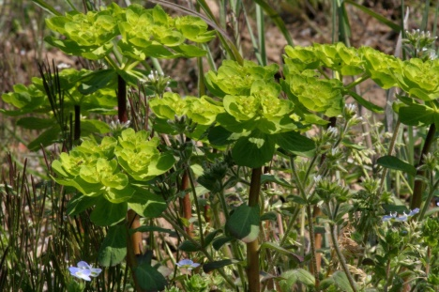

* L’accompagnateur doit connaître les personnes à prévenir en cas de problème (n° de portable à communiquer) ainsi que les élèves bénéficiant d’un PAI.

# Les balisages de la Fédération Française de Randonnée Pédestre

Depuis la création des premiers GR® en 1947 par le CNSGR, ancêtre de la FF Randonnée, les balises qui jalonnent nos chemins de randonnées sont de formes et de couleurs normées.

**Les formes des balises, tout d’abord, indiquent le chemin à suivre** :

**1/ Deux rectangles horizontaux** (un dans les cas des PR) : vous êtes dans la ***bonne direction****.*

**2/ Un trait fléché orienté vers la droite ou la gauche** surmonté de deux rectangles horizontaux (un trait dans le cas des PR) : ***changement de direction***. La flèche du bas indique le sens de l’itinéraire.

**3/ Deux rectangles en croix** : ***mauvaise direction***. Ne pas prendre ce sentier.

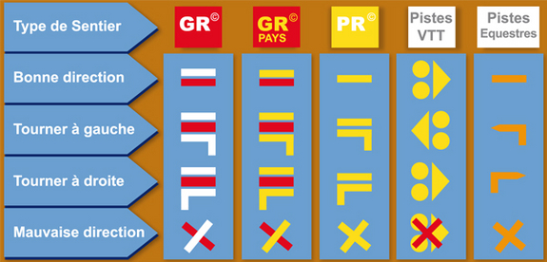

Ces formes sont les mêmes quelle que soit la catégorie du sentier, qui elle est symbolisée par les couleurs utilisées :

* **Blanc et rouge** : les GR®, itinéraires de Grande Randonnée permettant de marcher d’une à plusieurs semaines en ligne ou en boucle.
* **Jaune et rouge** : les GR® de Pays, itinéraires de Grande Randonnée de Pays, qui restent dans une entité géographique en termes de nature et de patrimoine.
* **Jaune** : les PR, itinéraires de promenades et randonnées, à la journée.

**Les différents types de balisage**

Le balisage se fait de nombreuses manières différentes en fonction des terrains traversés. Vous devez connaître les différents types de balisage et supports utilisés pour la signalisation afin de savoir où et quoi chercher quand vous marchez. Parfois les baliseurs ont beaucoup d’imagination, alors ayez en aussi.

**Les panneaux**

Sur certaines randonnées, il y a des panneaux. Ils peuvent être au départ ou au milieu de l’itinéraire. Au départ, ils donnent des informations utiles pour l’orientation – comme le temps de marche, l’altitude, les points de repère, le balisage à suivre, etc. Au milieu, ils indiquent le plus souvent la direction à suivre et là où vous êtes.

**Les marquages peints**

Ce sont les marquages les plus courants. Le balisage peut être peint sur des arbres, des murs, des poteaux, des rochers ou autres.

# Travailler les balisages avec les élèves

Montrer aux élèves différentes photos avec les types de balisages pris en France. A quoi servent ces panneaux et ces traits selon vous ?

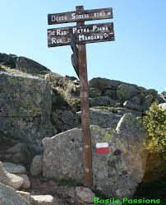 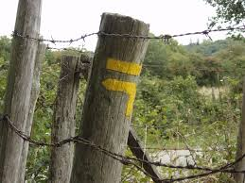

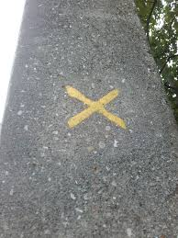 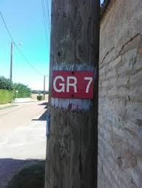

Présenter alors le code établi par la fédération française de randonnée pédestre et leur demander d’émettre des hypothèses sur la lecture possible de ces peintures. Comparer les propositions avec le tableau balisage proposé plus haut.

# App r o c h e p h y s i q u e et s p o r t i v e

Objectif 1: Marcher régulièrement et sans essoufflement sur une distance adaptée à la marche de l'enfant.

Objectif 2 : Prendre conscience que la marche en randonnée est une activité physique à part entière qui peut se suffire à elle-même.

Objectif 3 : être capable de s’orienter avec différents supports :

* Plan(s)
* Roadbook (feuille de route avec descriptif de l’itinéraire à partir de photos) cycle 2 et cycle 3
* Cartes cycle 3

***Avant à l'école***

En endurance :

* Déplacements à pied
* Course à pied (cycle endurance cf. annexe 1 p 28) : cross, biathlon

En orientation

* Etablir le plan de la classe, de la cour, du jardin, du quartier puis course à l’aide du plan pour recherche de balises (cf. séquences orientation proposées par l’équipe EPS 66 du cycle 1 au cycle 3)
* Apprendre à lire un roadbook
* Avant la randonnée : lire le roadbook (lire les photos et indications) de la randonnée concernée pour repérer les éléments remarquables afin de s’orienter efficacement, anticiper les difficultés éventuelles, les croisements, et.

# Elèves à besoins particuliers

*Préambule* : se référer au certificat médical indiquant les possibilités ou conter indications formelles. Lorsqu’un élève a une notification MDPH, cela est prévu la plupart du temps.

1/ Elèves en fauteuil

L’idéal est de prévoir que l’élève puisse rejoindre le groupe lors de la pause déjeuner afin d’éviter une exclusion totale du projet.

2/ Elèves en situation d’obésité ou asthmatique

La randonnée est vivement recommandée sauf interdiction médicale. Comme il ne s’agit pas d’une course, l’asthme d’effort est moins déclenché. Bien sûr prévoir un parcours dont le dénivelé est accessible aux élèves (cf. page 7 marche en mile naturel adaptée à ce type d’élèves).

L’important est de prévoir des pauses d’hydratation nombreuses mais aussi de prises de photos, de croquis, de prises de repères sur l’itinéraire afin de détourner l’élève de sa difficulté provisoire. Ces photos serviront à la rédaction du cahier de randonnées avec ressentis vécus pour les élèves.

* En ce qui concerne l’obésité, veiller à ce que l’élève soit équipé de chaussures solides ( bon amorti, éviter les baskets légers).Pour les forts dénivelés en pente, faire des zigzags afin de permettre aux élèves de moins solliciter les articulations. Travailler en amont sur le contenu du sac à dos pour les pauses prévues. Le projet randonnée est support pour éclairer un projet alimentation équilibrée.

Pour une obésité importante, les activités proposées en fin de document «  séquence course longue » se transformeront en marche dynamique afin de permettre aux élèves de participer activement et être dans l’objectif gérer son effort.

* En ce qui concerne l’asthme, la séquence de course longue va être adaptée en permettant aux élèves asthmatiques d’adapter la course à sa pathologie. Il s’agit pour l’élève asthmatique de repérer le seuil de crise qui provoque une panique (recherche d’air, essoufflement très important et crescendo) : il y aura plus d’alternance marche course. La randonnée peut être préparée en proposant aux élèves des alternances de respiration naturelle (rien n’est contrôlé) avec des respirations contraintes (exemple, trois inspirs, trois expirs , deux inspirs et un expir à moduler avec les élèves). Ainsi en situation de marche , si une perte de contrôle respiratoire se présente, revenir à des respirations contraintes.

Envisager la possibilité dans le PAI la prise possible de bronchodilatateur.

**Gestes de premiers secours :** appeler le 15

**Gestes à effectuer** :

Garder votre calme et rassurer la victime.

Mettez la victime en position demi-assise : C'est une position dans laquelle la victime est assise et adossée par exemple à un arbre, un muret. Cette position permet à la victime de se décontracter tout en libérant ses voies aériennes).

Desserrez ses vêtements pour faciliter sa respiration, puis rassurez- la.

Demandez-lui de respirer lentement et profondément (reprendre le contrôle de la respiration

Si la victime a ses médicaments sur elle et que le PAi le prévoit, veillez à ce qu'elle les prenne.

Si la victime a des difficultés à parler, si ses lèvres deviennent bleues ou si son pouls s'accélère Alertez ou faites alerter les secours ou son médecin traitant.

3/ Elèves déficients sensoriels

* Troubles visuels : l’environnement n’est pas perçu. marcher trois heures sans voir provoque une grande fatigue, la concentration est permanente. Il reste la marche et les sensations qui en découlent. La durée importante de marche n’est pas adaptée (prévoir plutôt des promenades d’une durée de 1h). Des pauses permettront d’écouter les bruits de la nature avec reconnaissance possible.

Le guide s’adapte en permanence en repérant tout obstacle potentiel (racines, trous..).

* Troubles auditifs : pas de spécificité particulière si ce n’est pour les consignes. Prévoir des consignes écrites données à chaque adulte responsable des sous-groupes. Parler en face de l’élève en articulant car certains lisent sur les lèvres.

Les temps de pause sont fixés dès le départ (randonnée préparée bien en amont et pause insérée visuellement dans le roadbook). L’élève est rassuré et sait ce qui va se passer.

4/ Troubles dys

* Pour les élèves dyslexiques, pas de difficultés majeures : la lecture de photos est facilitatrice dans le roadbook.
* Pour les élèves dyspraxiques, pas de difficultés à mettre son corps en mouvement /adéquation motrice et mentale.

5/ TDAH

Lui confier une tâche, le responsabiliser (serre file, élève de tête, maître du temps pour les pauses...)

6/ TED (troubles envahissants du développement « autismes »)

Les réponses sont très nombreuses en fonction des troubles. (Contacter le CPC EPS Ash pour cibler les nombreuses réponses possibles)

# Recueil de représentations sur l’activité marche/ randonnée

Consigne : « Les enfants, j’ai pour projet de vous faire découvrir un parcours de marche/ randonnée. Qu’est-ce que la randonnée  ? Que savez-vous sur la randonnée ? »

Phase 1 : écrit individuel sur le petit cahier de marches de l’élève (proposition)

Phase 2 : choix d’une des phrases par chacun des élèves à recopier sur une bandelette pour aller l’afficher au tableau (si tablettes la copier pour envoi sur TBI)

Phase 3 : mise en commun – ranger par thématique.

*Propositions possibles : marcher, nature, découvrir, fatigant, pique-nique, chips, chemin, etc.*

Garder une trace : élaboration d’une carte mentale (exemple : travail effectué par Gilles Aguilera, membre de la commission randonnée, CM1-CM2 école Pasteur Lamartine et Fabienne Pluja, CE2 de la même école).

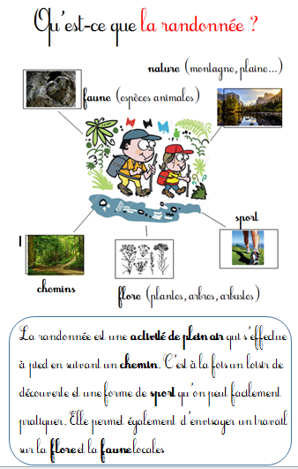

# **M**ise en voix/ rituels de langue orale sur le thème de la randonnée/ marche

**Avoir deux boîtes : 1 boîte à citations et 1 boîte « d’intentions »**

**Dispositif** : Deux ou trois élèves tirent au sort une phrase à dire et une intention. Ils ont quelques secondes pour préparer leur mise en voix. Puis ils théâtralisent.

**Ex de boîtes d’intentions** :

Personnages possibles à mettre en voix: « Comme un robot, comme une sorcière, comme un roi, comme une vieille dame, comme un bébé, comme un chat, comme un serpent, comme un ours, comme un tout petit enfant, comme un pirate, comme un commentateur sportif…

Tons de voix : en chuchotant, d’un ton triste, d’un ton joyeux, d’un ton inquiet, d’un ton effrayé, d’un ton méfiant, d’un ton surpris, d’un ton terrifiant, en colère, avec un écho, avec des silences, en accélérant, crescendo – descrescendo

**Proposition de phrases à dire dans la boîte à citations :**

1. Marcher, c'est prendre le temps de vivre, de regarder, d’ouvrir ses sens à la diversité et de sentir les minutes et les heures glisser sur la peau. Quand le corps accepte sa peine, respiration et mouvement s’allient, libérant ainsi la pensée qui toute entière s’enveloppe du présent. *Julie Baudin et David Ducoin*

2. Le plus long de tous les voyages commence par un tout petit pas*. Précepte chinois*

3. L’Homme petit respire par la gorge, le grand homme respire par ses talons. *Précepte chinois*

4. Pour la marche, le plus beau chapeau du monde ne vaut pas une bonne paire de chaussures. *Pierre Dac*

5. On peut toujours marcher avec des cailloux dans ses chaussures, mais on avance quand même mieux si l'on prend le temps de les retirer... *Docteur Jean Claude Oualid*

6. Il vaut mieux marcher sur une tortue réveillée que sur un patin à roulettes endormi. *François Cavanna*

7. Le Vieux sage a dit : "L'homme jeune marche plus vite que l'ancien.  Mais l'ancien connait la route".

8. L’homme qui avance lentement mais sûrement, peut profiter de chaque instant. *Anonyme*

9. Ce n'est pas le but de la promenade qui est important mais les petits pas qui y mènent. *Anonyme*

**Pour sourire et voir les choses autrement** :

10. Mon pied droit est jaloux de mon pied gauche. Quand l'un avance, l'autre veut le dépasser. Et moi, comme un imbécile, je marche ! *Raymond Devos*

**Prolongements** : mise en voix sur des phrases écrites par les élèves, et sur d’autres thèmes.

# « Je suis un bon randonneur »

(source de travail école Rucklin : le règlement positif)

La plupart des règlements mettent en avant les interdictions et les sanctions.

**Pour nous, un règlement positif, c’est un règlement qui met en avant les comportements attendus**.

Approche explicite de la question qui pose les jalons éducatifs d’un apprentissage des relations sociales : grâce à ce règlement, nous espérons que les élèves mettront des images claires sur les attendus. Il s’agit d’une recherche de cohésion éducative dans un domaine qui le nécessite.

Phase 1 : Proposer à chaque groupe d’établir une liste de comportements attendus lors d’une randonnée à partir de la carte mentale (nature, faune, etc.). L’enseignant recueillera les propositions des enfants.

**Exemples possibles :**

* Je respecte le tracé des sentiers et je fais attention aux fleurs et aux plantes.
* Je pense aux autres.
* J’apprends à connaître la faune et la flore pour mieux la respecter.
* J’emporte avec moi les déchets jusqu’à la prochaine poubelle.
* Je fais attention aux animaux domestiques comme les chiens qui seraient sur le parcours ou aux troupeaux. Je referme derrière moi clôtures et barrières.
* Je bois l’eau de ma gourde car l’eau des ruisseaux peut être polluée.
* Je me renseigne sur les périodes de chasse auprès des communes. Certains itinéraires peuvent être dangereux.
* Je connais les règles des réserves naturelles et des parcs nationaux (les chiens, l’utilisation d’engins sonores et la cueillette des plantes peuvent, dans certains cas, être interdits).

Phase 2 : face à chaque comportement attendu, construction avec les élèves d’un tableau « Je suis un bon randonneur».

Exemple ci-dessous :

|  |  |  |  |  |  |
| --- | --- | --- | --- | --- | --- |
| Je suis un bon randonneur | | | | | |
| Comportements attendus | Je peux… | | Je ne peux pas… | | |
| Je pense aux autres, et à la sérénité de la nature. | … chuchoter | … dire bonjour | … crier | … pousser | … me moquer |
| Je suis agréable et poli(e) avec les autres. | |

Phase 3 : faire coller le tableau dans le cahier du petit randonneur.

# «Je prépare ma randonnée »

(Source : axe santé proposé par Mme Carine Luxembourg - Diététicienne mandatée par les services de la Ville chargés des actions santé (Mme Brigitte GRAELL), dans le cadre des 1 000 enfants à la neige.

**Objectif : faire travailler les élèves sur comment préparer son sac, son pique-nique et sa tenue vestimentaire.**

**1/ Préparer son pique-nique** : un travail spécifique sera réalisé autour des aliments pour permettre aux élèves de constituer un sac de pique-nique équilibré pour la journée randonnée.

Proposition d’outils :

* reconnaissance des divers types d’aliments – leur spécificité nutritionnelle et énergétique - Etablir des classements ;
* cibler les aliments importants pour une journée montagnarde et sportive ;
* choisir des aliments pour « remplir » le sac de la journée ;
* connaitre les aliments à éviter et à proscrire ;
* bien se nourrir tout au long de la journée.

Une fiche guide que les élèves emmèneront à la maison sera élaboré pour faciliter le choix des aliments.

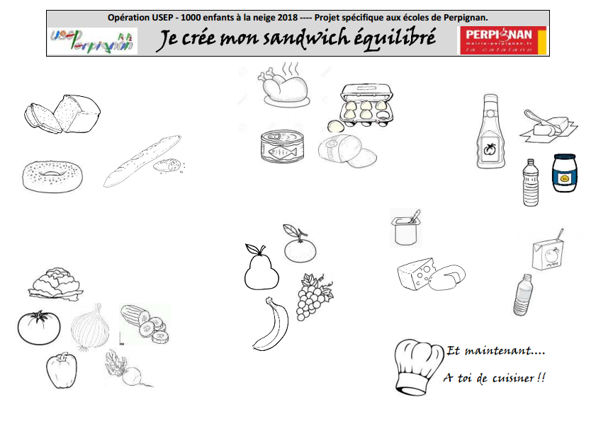

**Parmi tous les aliments présentés (s’appuyer aussi sur des catalogues de grandes surfaces)**

Ce que j’évite d’emporter parce que ce n’est pas pratique :

…………………………………………………………………………………………………………………………………………………………

Ce qu’on ne devrait pas (trop…) consommer pour une journée sportive : ………………………………………

………………………………………………………………………………………………………………………………………………………..

**2/ Préparer sa tenue vestimentaire**

**Cibler l’équipement nécessaire afin de vivre la journée de façon sereine**

Proposer aux élèves le dessin ci-dessous par exemple et leur demander d’entourer ou colorier les vêtements et accessoires pour partir en randonnée.(En cycle 3, élaboration d’une schéma légendé autour d’un personnage avec propositions des vêtements à fournir pour la randonnée)

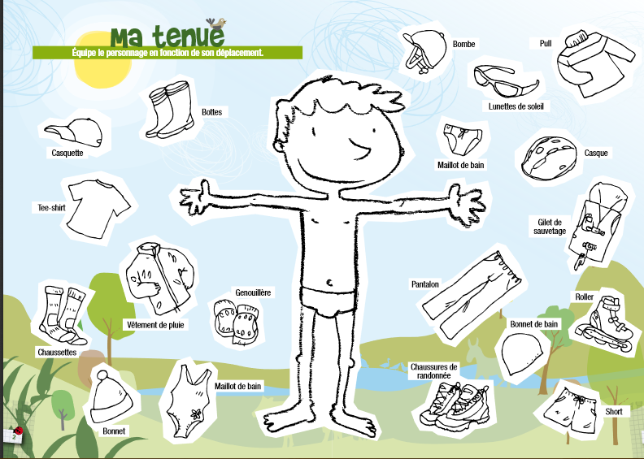

3/ **Préparer son sac à dos**

Proposer aux élèves le dessin ci-dessous par exemple ( ou par écrit pour les cycles 3 que dois-tu mettre dans le sac à dos ?) et leur demander d’entourer ou colorier les accessoires pour partir en randonnée.

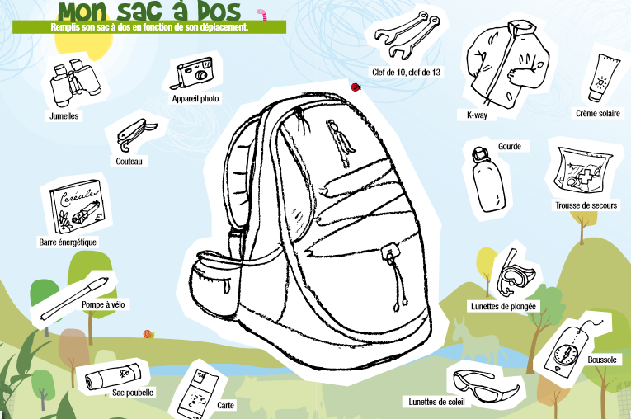

# La durée de vie des déchets dans le sol

1/ Faire des hypothèses avec les élèves sur ce que deviennent les déchets laissés dans la nature (emportés par le vent ailleurs, les animaux les mangent…

2/ Proposer ensuite les élèves l’image ci-dessous.

Quelle conclusion en tirer ? Quelles précautions prendre en randonnée ?

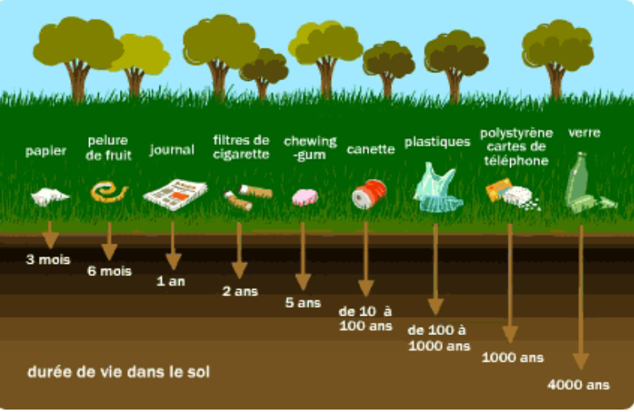

# Une check liste pour l’enseignant

* Liste des élèves et N° des parents
* Liste des élèves allergiques avec indication de l’allergie
* N° des adultes (directeur, accompagnateurs, secours)
* Trousse de secours

**Rappel à faire la veille aux élèves :**

* sur le sac à dos
* sur le tenue : chaussures de sport, vêtement de pluie ou chaud, chapeau ou casquette, crème solaire, lunettes de soleil
* Sur l’alimentation et l’hydratation : prévoir 1l et ½ d’eau par élève (pas de soda), une barre de céréales ou des fruits secs, pique –nique

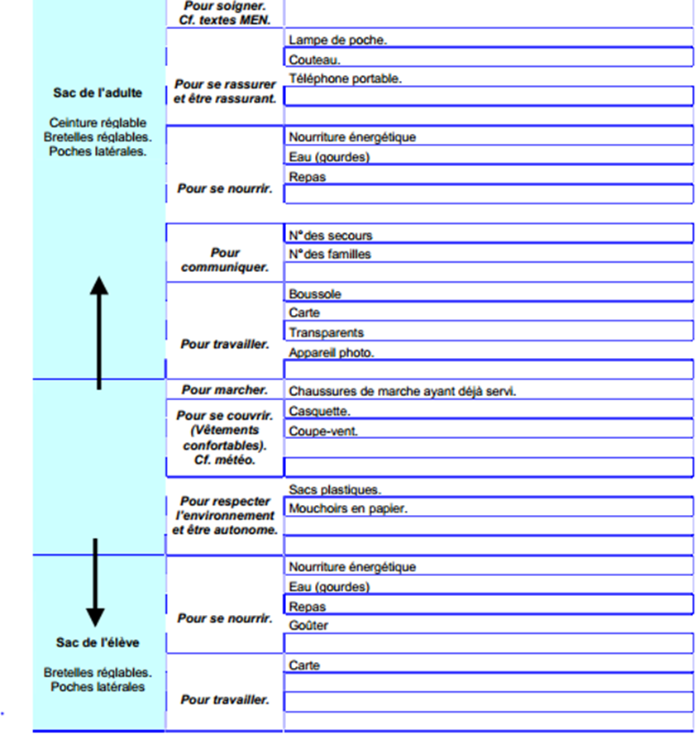

# Le jour de la randonnée

**Avant le départ** :

1/ S’informer des conditions météorologiques, préciser les dernières consignes de sécurité (utilisation exclusive du sifflet en cas d’urgence), vérifier le matériel… et ne pas oublier le téléphone portable.

2/ Vérifier que chaque élève soit équipé correctement (pique-nique, tenue vestimentaire)

3/ Vérifier que les élèves aient identifié les adultes accompagnateurs (chaque parent disposera d’une liste avec le nom des élèves qu’il a dans son groupe)

**Pendant la marche**

**1/ Installer un rôle d’adulte de guide** : l’adulte en tête de marche donne un rythme accessible à tous, les enfants les plus rapides devant s’adapter aux plus lents. Des regroupements fréquents seront faits fréquemment. Les enfants situés en tête ne seront pas toujours les mêmes.

**2/ Prévoir un rôle de serre-file** afin de ne laisser aucun enfant en arrière.

**3/ En cas d’organisation fragmentée**, prévoir deux adultes par groupe (1 devant, 1derrière)

**4/ En cas d’arrêt** (toilettes) l’élève doit déposer son sac au bord du chemin de façon à ce qu’il soit visible. Le serre file s’arrêtera à hauteur du sac jusqu’au retour de l’élève. Si besoin, il prévient l’adulte guide de faire stopper le groupe.

5/ en montée, monter lentement, pied à plat pour éviter de se fatiguer.

6/ Prévoir des arrêts fréquents (toutes les 45 min environ) pour permettre aux élèves de boire.

7/ S’assurer fréquemment que tous les enfants sont là.

8/ Ne pas stationner à proximité du lit des cours d’eau (délestage des retenues). Eviter les abrupts, éboulis…

9/ Dans les passages délicats, anticiper un glissement possible ; prévoir des adultes qui font franchir le passage, en se plaçant de telle manière qu’ils puissent éviter un glissement éventuel.

10/ Faire demi-tour, suspendre la randonnée en cas d’imprévu ou si le mauvais temps menace. Si le groupe se trouve pris sous un orage soudain, regrouper les élèves dans un endroit non exposé (creux de terrain) et attendre un meilleur moment pour redescendre. Ne pas rester (ou courir) sur une crête ou sous un arbre isolé. (Radar de progression des précipitations et des impacts orageux sur l’application Météo60)

11/ Ne rien laisser sur le terrain, après le casse-croûte.

12/ Veiller aux signes de fatigue. On placera le ou les élèves les plus fatigués juste derrière celui qui guide la randonnée.

13/ Etre toujours visible d’un participant (voir devant, être toujours vu de derrière).

14/ Respecter les itinéraires prévus, ne pas prendre de raccourcis.

**En cas d’accidents :**

* Réconforter et réchauffer le blessé, en cas d’accident qui paraît grave. Ne pas manipuler le blessé.

Un adulte restera près du blessé, les autres accompagnateurs mettront les autres élèves à distance.

* Minimiser la gravité de l’accident auprès de tous, rassurer.
* Avertir les secours, donner le lieu précis de l’accident. Connaître les signaux de détresse.

**Si les secours font appel à l’hélicoptère de la sécurité civile, connaître les signes de détresse conventionnels.**

|  |
| --- |
| Un bras levé verticalement : « tout va bien bonjour «  Les deux bras levés en V au-dessus de la tête « nous avons besoin de secours ». |

# Situation(s) décrochée(s) pendant la randonnée

Observation et identification d’éléments remarquables (faune, flore, patrimoine,…)

**Objectifs visés :** Observer et décrire les éléments caractéristiques présents lors de la randonnée.

**Matériel**

- Un crayon et un support par groupe.

- Un ou plusieurs appareils photo.

**But**

Observer des éléments remarquables à un endroit précis de l’itinéraire, à l’aide des outils mis à disposition.

Les décrire en groupe ou les dessiner selon le niveau des élèves: faune : couleur, mode de déplacement, empreintes…

Flore : forme, port, couleur, taille,…

<http://www.lafloredespyrenees.fr/nomfrancais/p.html>

Patrimoine : nom, fonction, matériaux, particularités…

**Organisation possible**

Chaque groupe d’élèves dispose d’une feuille pour noter les observations ou dessiner les éléments du patrimoine et éventuellement d’un appareil photo permettant d’en garder une trace.

**Consignes**

Repérez les éléments du paysage et observer leur(s)caractéristique(s).

**Critères de réussite**

Le groupe a observé et décrit correctement plusieurs éléments.

**Remarques**

- Prendre le temps de valider le travail avec les élèves sur place.

- Si besoin, prendre la photo de l’élément repéré pour une exploitation ultérieure.

- Une description écrite peut être intéressante (dictée à l’adulte).

- Un croquis peut compléter l’observation.

- Utiliser des annexes simplifiées (feuillus/résineux)

En orientation : en amont et pendant la sortie : geocaching (recherche de balises posées en milieu naturel) : <https://www.geocaching.com/play/home/lohp?utm_expid=.2qceLt_ZR8at3eV-3pWRTQ.1&utm_referrer=https%3A%2F%2Fwww.google.fr%2F>

Puis en réinvestissement : poser une balise et l’enregistrer sur le site

# Marches en milieu naturel proposées par la commission randonnée

Descriptif de l’itinéraire-Roadbook-

|  |  |  |  |
| --- | --- | --- | --- |
| MASSIF | lien | Niveau conseillé | LIEU D’ARRIVEE |
| LES ALBERES |  |  |  |
|  | http://eps66.ac-montpellier.fr/04_OUTILS_PEDAGOGIQUES/OUTILSPEDA.html | CP bien préparés au CM2 | Paulilles par le sentier littoral |
|  | http://eps66.ac-montpellier.fr/04_OUTILS_PEDAGOGIQUES/OUTILSPEDA.html | CE2 au CM2 | Boucle Paulilles-Banyuls Sur mer |
|  |  |  |  |
| LE VALLESPIR |  |  |  |
|  | http://eps66.ac-montpellier.fr/04_OUTILS_PEDAGOGIQUES/OUTILSPEDA.html | CP au CM2 | Pèlerinage à Saint-Ferréol |
|  | http://eps66.ac-montpellier.fr/04_OUTILS_PEDAGOGIQUES/OUTILSPEDA.html | CE1 au CM2 | St Laurent de Cerdans « Sur les traces de l’ours » |
|  | http://eps66.ac-montpellier.fr/04_OUTILS_PEDAGOGIQUES/OUTILSPEDA.html | CE2 au CM2 | Maureillas « la siureda » |
| LES ASPRES |  |  |  |
|  | http://eps66.ac-montpellier.fr/04_OUTILS_PEDAGOGIQUES/OUTILSPEDA.html | CP au CM2 | Camélas Chapelle Sant Marti de la Roca |
|  | http://eps66.ac-montpellier.fr/04_OUTILS_PEDAGOGIQUES/OUTILSPEDA.html | CP au CM2 | Castelnou plutôt cycle 2 |
| LES CORBIERES |  |  |  |
|  | http://eps66.ac-montpellier.fr/04_OUTILS_PEDAGOGIQUES/OUTILSPEDA.html |  | En cours d’élaboration |
|  |  |  | En cours d’élaboration |
| LE CONFLENT |  |  |  |
|  | http://eps66.ac-montpellier.fr/04_OUTILS_PEDAGOGIQUES/OUTILSPEDA.html |  | Prieuré de Marcevol |
|  | http://eps66.ac-montpellier.fr/04_OUTILS_PEDAGOGIQUES/OUTILSPEDA.html | CE1 au CM2 | Villefranche de Conflent |
|  | http://eps66.ac-montpellier.fr/04_OUTILS_PEDAGOGIQUES/OUTILSPEDA.html | CE2 au CM2 | Le Train Jaune (Planes-Fontpedrouse) |
|  | http://eps66.ac-montpellier.fr/04_OUTILS_PEDAGOGIQUES/OUTILSPEDA.html | CP au CM 2 | « La boucle se Saint Martin du Canigou »par la piste cimentée |
|  | http://eps66.ac-montpellier.fr/04_OUTILS_PEDAGOGIQUES/OUTILSPEDA.html | CM1-CM2 | « La boucle se Saint Martin du Canigou par le cœur de la forêt » réservée aux CM1-CM2 et si pas de pluie les jours précédents |
| LA CERDAGNE |  |  | Au-dessus de 1500m randonnée alpine |
|  |  |  |  |
| LE CAPCIR |  |  | Au-dessus de 1500m randonnée alpine |
|  |  |  |  |

# Annexe 1/ ENDURO Dossier pédagogique : proposition de l’équipe EPS 66 lien rencontre USEP 66

**SITUATION 1 - Les déménageurs :**

Organisation : Deux équipes - Espace mini 50 m de longueur (terrain 2 camps) - 20 à 40 petits objets légers (coupelles) Les objets sont disposés par moitié dans les deux camps.

Consignes : Pendant 1 temps donné (3, 4 à 6 minutes) les enfants doivent transporter les objets qui se trouvent dans leur camp jusque dans le camp adverse ; Ne transporter qu’un seul objet à la fois.

A la fin du temps imparti, l’équipe qui a le moins d’objets dans son camp est victorieuse.

Chaque coureur choisi son allure et gère son effort. Un enfant qui s’arrête doit sortir du jeu (noter le temps de course).

Variables : Le temps de jeu et la distance entre les deux camps.

Interdire la marche – sortir du jeu un enfant qui ne court plus.

Autoriser la marche mais seulement dans une zone clairement matérialisée par exemple 5 à 6m au centre du terrain. Limiter le nombre de possibilité de périodes de marche (3 par exemple)

La constitution des équipes (2 équipes plutôt fortes et 2 équipes + faibles ou bien répartition équilibrée)

Observation : Des enfants observateurs notent : le temps de course de chacun, le nombre d’objets transportés, le nombre d’arrêts, Evaluation : la régularité de l’allure de course, les signes de fatigue des camarades…(à consigner sur la fiche individuelle).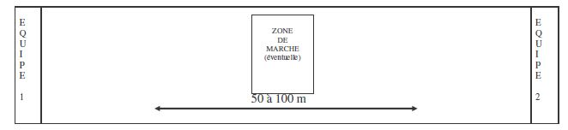

**SITUATION 2 - Les chefs d’orchestre :**

Organisation : Groupes de 4 à 6 élèves – un parcours en boucle d’au moins 150 m à 200 m - 1 plot de départ pour chaque groupe ; ces plots sont répartis à égale distance sur le parcours – 1 chronomètre

Consignes : Les élèves sont en **file indienne, restent groupés** et le premier de chaque équipe est le chef d’orchestre qui « donne le rythme ».

Fixer une durée de course (4 à 10 minutes).

A intervalles réguliers (toutes les 20 ou 30 secondes), un coup de sifflet indique aux élèves le changement de chef d’orchestre : Le **dernier coureur** de la file devient le nouveau meneur et imprime son rythme (+ ou – rapide) au groupe.

**L’arrêt d’un coureur** entraîne l’arrêt du groupe (adaptation de l’allure aux membres du groupe, effort des plus lents pour rester groupés).

Les plots permettent une évaluation des vitesses des groupes les uns /aux autres.

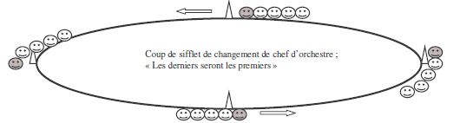

Variables : Selon l’objectif fixé, le cycle et la phase de préparation nous pouvons intervenir sur plusieurs leviers :

La durée de course, l’intervalle entre les changements de chefs.

La constitution des groupes : libre (courir avec mes copains) ; de niveau (fonction des performances de chacun) ; de besoins (tous ceux qui se sont arrêtés avant la fin du temps imposé ; tous ceux qui doivent augmenter leur vitesse …) ; groupes hétérogènes (les élèves en difficultés répartis dans l’ensemble des groupes).

L’allure de course : libre (au choix du chef et du groupe) ; imposée (3 tours allure faible puis 1 tours allure plus élevée puis 3 tours allure modérée…) (pendant 1 minute on tente de réduire l’écart avec le groupe précédent…)

Autoriser ou pas des périodes de marche.

Observation : La mise en place régulière de cette situation permet de comparer quelques indicateurs à consigner sur la fiche de suivi de l’élève : Evaluation - La distance parcourue pour une même durée - les signes de fatigue des élèves (essoufflement, rougeur extrême,…)

- Le nombre de période de marche et l’augmentation de la durée de course – la régularité de l’allure.

**SITUATION 3 - La porte commune**

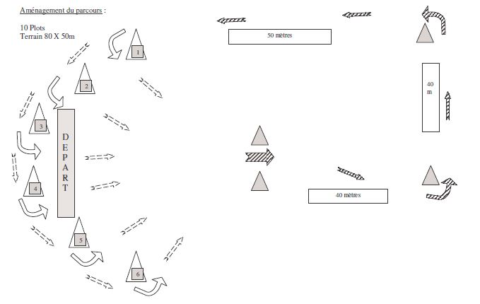

**Description et principe de fonctionnement :**

**Description et principe de fonctionnement :**

Parcours en 2 parties : Le début de l’itinéraire commun et obligatoire : Flèches hachurées (+ ou – 130 mètres selon cycle) La fin de l’itinéraire : partie plus ou moins longue selon l’allure adoptée par l’enfant.

Principe : 1 tour = 1 unité de temps (1 minute)

Exemple : en 1 minute tous les élèves réalisent 1 tour mais pour certains une petite distance (plot 1) pour d’autres une distance plus importante (plot 3 ou 4) ou un grand tour (plot 6) (6 distances différentes)

Fonctionnement : Course longue, allure modérée, durée selon cycle 7, 8 minutes (petits), 12, 15 minutes (grands)

Au départ tous les élèves se situent entre les plots N°2 et N°5 ; Coup de sifflet et démarrage du chrono ; Tous les enfants se dirigent vers la porte commune (2 plots au centre) ;

Tous courent à leur rythme sur la partie commune Flèches hachurées (vers les 2 autres plots) ; Tous poursuivent en contournant les plots numérotés de 1 à 6 ;

1 minute : coup de sifflet : tous les enfants se dirigent immédiatement (même allure) et sans s’arrêter à nouveau vers la porte commune pour entamer un deuxième tour quelle que soit leur position entre les plots 1 et 6 ;

Tous débutent ainsi leur 2ième tour (+ ou – long) et la 2ième minute ; fonctionnement identique aux tours suivants…

Consignes aux élèves : la course doit se faire à une allure régulière ; tenter d’être toujours au même plot lors du coup de sifflet indiquant la minute ;

Intérêt du dispositif : Le groupe s’étire car chaque enfant court à son rythme mais se reforme à chaque minute ce qui permet aux plus lents de se retrouver dans le peloton à chaque tour et ainsi courir avec les autres ;

Favorise les repères des enfants pour mettre en lumière la régularité (ou pas) de leur course. Matérialise et individualise les objectifs :

Ex : un élève tente d’effectuer 10 tours plot N°2 en 10 minutes

Son copain fera aussi 10 tours mais plot N°4… Un autre pourra se fixer 12 tours plot N°3 …

Conditions de bon fonctionnement du dispositif :

Ajustement des distances du parcours pour qu’à chaque minute l’écart entre les premiers et les derniers coureurs corresponde à l’écart entre le plot 1 et le plot 6 :Au coup de sifflet les enfants les plus rapides ont des difficultés à atteindre le plot 6 et les plus lents parviennent à boucler le petit tour plot N°1.

**SITUATION 4 - Le quatuor : Être au rendez-vous**

Organisation : Constituer des groupes de 4 élèves d’un niveau sensiblement identique ; chaque groupe scindé en 2 duos.

Matériel : 5 plots par groupe - Espace de course 60 à 80m de long x 30m de large.

Consignes : Les 4 enfants doivent courir à la même allure, au même rythme pendant une durée déterminée (4 à 8 min par exemple).

Les 2 élèves du duo doivent rester unis.

Départ au plot central, les 2 duos sont dos à dos et démarrent en direction opposée, vont contourner les plots.

Les 2 duos reviennent ensuite se croiser au centre (se frapper dans les mains) et poursuivent leur course vers les plots opposés.

**Repère : se croiser au centre = allure de course identique. (Être au rendez-vous : coordonner temps et lieu)**

Chaque duo doit réguler son allure pour obtenir un croisement au plot central.

Variables : Naturellement faire varier la durée et les distances de course.

Varier les allures :ex : 1 duo doit contourner les plots blancs (+ loin) durant 3 tours puis inversement les 3 tours suivants. Varier la constitution des groupes et des duos (un duo plus rapide imposera le rythme)…

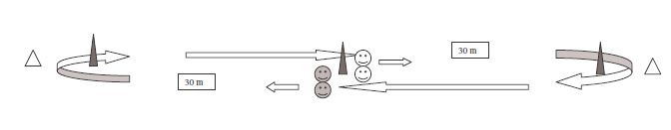

**SITUATION 5 - Le rectangle magique : alternance de course et marche**

Organisation : Un rectangle de 50 m de Longueur et 10 à 15 m de largeur matérialisé par 4 plots.

Consignes : Ce jeu doit être réalisé sur une durée relativement longue (CP 8 à 10 minutes et CM 16 à 20 minutes).

Les élèves courent à leur rythme avec possibilité de périodes de marche.

**Course obligatoire sur les longueurs du rectangle et possibilité de marche rapide sur les largeurs.**

Au cours du jeu, l’enseignant fera varier ***les largeurs*** pour réduire et supprimer les périodes de marche.

Variables : Naturellement faire varier la durée et les distances de course.

Evolution 1 : Diminuer progressivement les largeurs afin d’obtenir une course continue les 2 ou 3 dernières minutes. Evolution 2 : Premier tiers du temps du jeu : diminution rapide des largeurs

Deuxième tiers du temps : pas de possibilité de marche (pas de largeur) Troisième tiers du temps : accorder à nouveau des possibilités de marche.

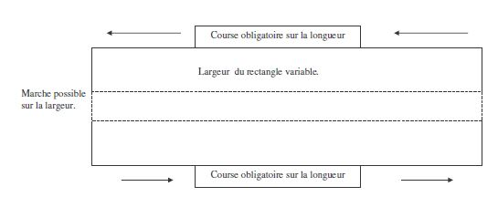

**SITUATION 6 – Je suis au rendez-vous :**

* **Organisation** : Trois parcours triangulaires imbriqués / 9 plots, couleur correspondante au parcours
* **Consignes** : Chaque coureur choisit son parcours. Un signal sonore régulier sera donné (toutes les 30 sec). Au signal les élèves devront passer un plot du parcours choisi. Il faut ajuster la vitesse pour passer au plot au moment voulu. Vous pouvez changer de parcours durant la course mais respecter de passer un plot du parcours chois au signal.

On peut mettre un observateur pour un coureur (observation du respect du passage au plot)

* **Variables** : Augmenter ou diminuer les longueurs de parcours

Augmenter ou diminuer le temps pour jouer sur la vitesse

# Annexe 2/ Vocabulaire spécifique à la marche

(Si un projet sur plusieurs randonnées est envisagé : lors de la première randonnée demander aux élèves de bien repérer les lieux de marche pour qu’ils s’approprient le vocabulaire ci-dessous)

Piste : chemin large en terre empruntable par des voitures type pompiers…

Chemin : passage assez étroit, revêtement en terre la plupart du temps

Sentier : passage étroit en terre, moins large que le chemin

Route : revêtement en bitume

Dénivelé : différence d’altitude entre deux points

Col : point le plus bas entre deux sommets

Pic : pointe, sommet d’un massif montagneux

# 